Математический КВН в 5 классе.

Цели: 1). Развитие логического мышления;
2).Повысить мотивацию к учёбе.
3). Формирование применять полученные на уроках математики
знания в нестандартных ситуациях;
4). Формирование умения работать в микрогруппах, развитие
коммуникативных способностей;
5). Воспитание товарищества, чувства взаимоподдержки и
взаимопомощи. СЛАЙД
Оборудование: мультимедийная доска, карточки с заданиями, математические
газеты, высказывания о математике.
Технологии: информационно-коммуникационные, игровые, личностно-ориентиро-
ванные.
План проведения КВН и его содержание СЛАЙД.
I. Вступительное слово.
Учитель и члены жюри обращаются к участникам и болельщикам с приветствием.
II. Презентация команд.
1). Название, эмблема, девиз команды.
2). Домашнее задание ( сценка с математическим содержанием ).
III. Разминка.
Каждой команде поочередно задаются вопросы ( устные, рассчитанные на быстрый ответ ).
IV. Конкурс капитанов.
V. Конкурсы для команд.
VI. Игры с болельщиками.
VII. Подведение итогов. Награждение победителей.
Ход проведения мероприятия.
1. Вступительное слово
И так мы начинаем нашу игру. Ваша активность, сообразительность украсят нашу
встречу, сделают её интересной, содержательной, запоминающейся. У нас две коман-
ды участников. Команда «ВУНДЕРКИНД» и «УГАДАЙ-КА». Представление жюри: Судейская коллегия – высший исполнительный орган КВН. Его решения окончательны и обжалованию не подлежат. Как правило, члены жюри крепкие и здоровые люди, так как не имеют права болеть ни за одну команду. Жюри выдает очки без всяких очередей и рецептов, по предъявлению правильного ответа.
2.Презентация команд.
Приветствие команды «ВУНДЕРКИНД».
Капитан. Команда «Вундеркинд», живущая под девизом:
«Если мы едины, то непобедимы!»,
Сразиться с командой «Угадай-ка!» готова?
Команда: Готова!

Обращение к соперникам

«Друзья, мы относимся к вам с уважением,
Поэтому вносим мы все предложение:
Давайте же драться по- рыцарски честно,
А дружбе устроим мы первое место!»
Обращение к жюри.
«Вы жюри нас не журите, больше баллов присудите.
Тогда будем мы стараться и с соперником сражаться.

Приветствие команды «Угадай-ка!»
Капитан. Команда «Угадай-ка!», живущая под девизом:
«Один за всех, все – за одного!»,
Сразиться с командой «Вундеркинд» готова?
Команда: Готова!
Обращение к соперникам.
«Ну что там хвастать, скажем скромно –
Соперник будет посрамлен».
Обращение к жюри.
«О жюри, жюри, очень просим Вас, не судите строго нас!»
3. Разминка «Веселый урок»
Каждой команде поочередно задаются вопросы (устные, рассчитанные на быстрый ответ ) . Верный ответ – 1 балл.
Вопросы для команд: СЛАЙД
I команда II команда
1.На елке горело 7 свечей, 1. Сидели 7 ворон, одну
5 из них погасли. подстрелили.
Сколько осталось? Сколько осталось?
( 5, остальные сгорели ) ( 1, остальные улетели)

2. Три плюс три 2. У треугольника 3 угла,
умножить на 3. если один срезать, сколько
Сколько будет? ( 3+3*3 = 12) останется? (4)

3. 1насос за 1мин выкачивает 1т. воды. За сколько минут 5 насосов выкачают 5 т воды. ( 5)
3. Длина бревна 5 м., за 1 мин. отпиливают по 1 метру. За сколько минут распилят все бревно? ( 4)

4.Шел Кондрат в Ленинград, а навстречу 12 ребят. У каждого по 3 лукошка, в каждом лукошке – кошка, у каждой кошки – 12 котят,
У каждого котенка в зубах по 4 мышонка,
И задумался старый Кондрат:
Сколько мышат и котят ребята несут в Ленинград? (Нисколько)

4.Мальчик ехал на велосипеде в город. Ему повстречалась машина, в кото-
рой сидело шесть колхозников. Каждый колхозник вез по одной курице и по
паре валенок. Сколько живых существ ехало в город? (1 мальчик)

5. Сколько горошин может войти в пустой стакан? (нисколько, сами они ни куда не ходят)
5. На что похожа половина яблока? (на вторую половину)

6.На руках 10 пальцев. Сколько пальцев на 20 руках? (20х5=100 пальцев).
6.У меня шесть сыновей. У каждого сына есть родная сестра. Сколько у меня детей? (7)
Жюри подводит итог.
4.Конкурс капитанов.
Капитанам по очереди задаются вопросы, на обдумывание 30 секунд. Каждый верный ответ 1 балл. СЛАЙД
1.В воде оказалась 10-я ступенька пароходной лестницы. Начался прилив. Вода поднимается на 30см в час. Между ступеньками лестницы 15см. Через сколько часов вода скроет 6-ую ступеньку? (Пароход поднимается вместе с лестницей, поэтому этого не произойдет).
2.Электропоезд идет с Востока на Запад со скоростью 60км/час. В том же направлении дует ветер со скоростью 50км/час. В какую сторону отклоняется дым поезда. (Электропоезд без дыма).
3.Мотоциклист ехал в поселок. По дороге он встретил три легковые машины и грузовик. Сколько всего машин ехало в поселок? (Ни одной).
4.Одно яйцо всмятку варят 4 минуты. Сколько минут нужно варить 5 яиц? (4минуты).
5.Какие знаки нужно поставить между тремя двойками, чтобы получить число 2? (2 х 2 – 2=2)
6.Между числами 5 и 6 поставить число, чтобы оно было больше 5 и меньше 6. (Например: 5,5).
Конкурсы для команд.
Вычислительный конкурс «Кто быстрее»
1.Командам предлагаются задания – примеры на вычисление. Кто быстрее и правильно продемонстрирует ответы на примеры получает 1 балл, и каждое задание оценивается в 1 балл. СЛАЙД
I 185+160=345 | 1237+352=1589
1027- 415=612 | 1286 - 825=461
1560:2+9=789 | 1460:2+2=732
2.На доске записаны 2 столбика примеров, участники каждой команды по очереди решают по одному примеру, проверяя при этом правильность предыдущих примеров, та команда, которая первая верно выполнит все задания, получает 3 балла.
30 + 20 100-90 СЛАЙД
50 х 2 10 х 8
100 : 25 80 : 16
789 + 11 844 + 56
(34 + 37) х 100 ( 58 - 11) х 100
125 + 75 64 + 136
Веселая рыбалка «Конкурс – я»
На столе – «озере» разбросаны рыбки. К каждой рыбке скрепкой прикреплено задание. Участники «удочкой» - палочкой с магнитом на конце ловят рыбку и отвечают на вопрос задания. Если участник не сможет ответить, обращается за помощью к команде. Каждое задание оценивается в 3 балла. Кто больше поймает
рыбок и правильно решил, тот и выиграл. СЛАЙД
1. Миша исписал 10 страниц тетради, что составляет 5\6 всей тетради.
Сколько страниц в тетради?
2. Человек прошёл 2\3 дороги. Какова длина всей дороги, если он пошёл 4 км?
3. От дыни массой 2кг 500г отрезали 2\5 дыни. Чему равна масса отрезанного
куска?
4.Сколько минут в трети часа; в четверти часа; в половине часа?
5.Объём комнаты равен 60 м³. Высота комнаты 3 метра, а ширина 4 метра.
Найти длину комнаты?
6.Вычислить: а) 4× 15×100 б)25×17×4
7.Упростиь: а) 4а + 90а б)86у – 16у в)302а – а.
8.Решить уравнения: а) х+15=35 б) у – 15= 42
9.У Андрея 123 марки, а у Алёши в 3 раза меньше. Сколько всего марок у мальчиков.
10.Выразите в граммах: а) 3кг 900г б)2кг 70г?
Пока рыбаки ловят рыбок, мы поиграем со зрителями. СЛАЙД
1. Один мужик купил трёх коз и заплатил 3 рубля. Спрашивается: по чему каждая
коза пошла? (По траве).
2.Мельник пришёл на мельницу. В каждом из четырёх углов он увидел по 3 мешка,
На каждом мешке сидело по 3 кошки, а каждая имела при себе троих котят. Спрашивается: много ли ног было на мельнице? ( две ноги мельника, так как у кошек- лапы)
3. Арифметический я знак, в задачниках меня найдешь во многих строчках.
Лишь «О» ты вставишь, зная как,
И я – географическая точка. (Плюс – полюс)
4. За мерой ноту вставишь вдруг,
И целое найдёшь среди подруг. (Га – ля)
5.В клетке находилось 4 кролика. Четверо ребят купили по одному кролику и один
Кролик остался в клетке. Как могло так получиться? (1 кролика купили с клеткой.)

Конкурс художников. СЛАЙД
Нарисуйте фигуры, не отрывая карандаш от бумаги и не проводя дважды по одной
и той же линии.

Игра «Попробуй сосчитай».
Вы умеете считать до 1000 и даже больше. А вот попробуйте сосчитать только до
тридцати и увидите, что это не всегда легко дается.
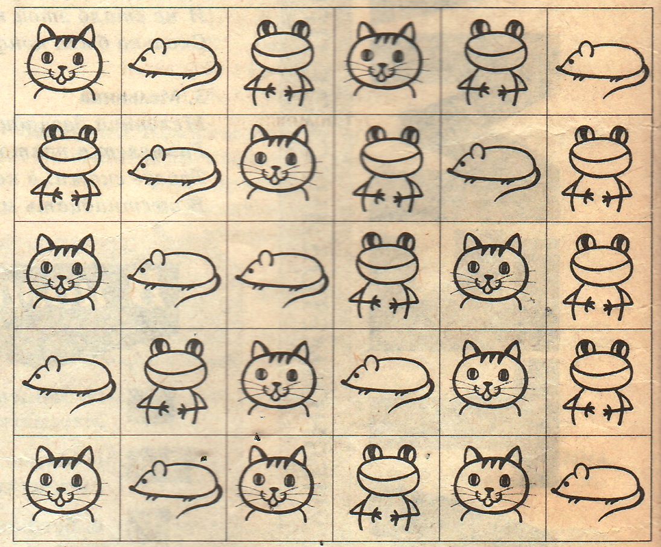
Здесь нарисованы кошки, мышки и лягушки. Сосчитай, сколько здесь кошек, сколько мышек и сколько лягушек. Считать начинаем с первой строчки так: «Первая кошка, первая мышка, первая лягушка….» - и так далее. Только будьте внимательны.
(К доске выходят по очереди игроки и считают. Победитель – команда, участник которой насчитает больше животных.)
Математический хоккей. СЛАЙД
Командам предлагается найти значение выражения:
(43 х 19 – 1632 : 2) х (912 : 3 – 304)
Участники команд по очереди выполняют действия. Побеждает та команда, которая быстрее и без ошибок выполнит все действия.
Домашнее задание команды «Вундеркинд»
Сценка « Обозначим рыбака через х». Учитель. Решим задачу. Ученица. Слушаю, Иван Петрович. Учитель. Рыбак в первый день поймал 1 кг рыбы, во 2-й день вдвое больше, чем в первый, а в 3-й день вдвое больше, чем во второй. Сколько всего кг рыбы поймал рыбак? Ученица думает. Учитель. Как же ты думаешь её решить? Ученица С уравнением, Иван Петрович. Учитель (пожимая плечами).Ну реши… Ученица. Иван Петрович, я хотела бы уточнить условие. Значит в 1-й день 1кг рыбы поймал рыбак? Учитель. Да. Ученица. А во 2-й день вдвое больше рыбы поймал тоже рыбак? Учитель. Да. Ученица. И в 3-й день – тоже рыбак?. Учитель. Ну да. Ученица. Ну, теперь все понятно. Способ ясен. Учитель Тогда начинай решать. Ученица (громко, уверенно).Обозначим рыбака через х.
Домашнее задание команды «Угадай – ка»
Сценка «Квадрат и треугольник». Жили – были два брата: Треугольник с Квадратом. Старший – квадратный, добродушный, приятный.
Младший – треугольный, вечно недовольный.
Стал расспрашивать Квадрат:
«Почему ты злишься, брат?»
Тот кричит ему:… «Смотри,
Ты полней меня и шире.
У меня углов лишь три,
У тебя же их четыре!»
Но квадрат ответил:
«Брат! Я же старше, я – квадрат».
И сказал ему нежней:
«Неизвестно, кто нужней!»
Но настала ночь, и к брату,
Натыкаясь на столы,
Младший лезет воровато,
Срезать старшему углы. Уходя, сказал:
« Приятных я тебе желаю снов!
Спать ложился – был квадратным,
А проснешься без углов!»
Но наутро младший брат
Страшной мести был не рад.
Поглядел он – нет Квадрата.
Онемел…стоял без слов…
Вот так месть! Теперь у брата восемь новеньких углов!
Жюри подводит итоги. Награждаются команды. Команде – победителю вручается приз.
Проводится рефлексия.

